ГР.19-2 Задание на 27.04.2020 Техническое обслуживание турбинного оборудования Захаров Г.П.

Практическое занятие : Компенсация температурных расширений
Любые перемещения, возникающие вследствие внешних воздействий на трубопровод (например, сейсмических и др.), должны быть учтены при его проектировании, также следует учитывать и температурное расширение трубопроводов.
Строительные изделия, такие как трубы, оборудование, строительные конструкции, изменяют свои размеры в результате изменения температур. В настоящей статье затронуты вопросы компенсации теплового расширения и сжатия трубопроводов.
Вследствие изменения температуры рабочей среды в трубах возникают температурные напряжения, которые могут передаваться на арматуру, насосное оборудование и т.д. в виде реактивных сил и моментов. Это создает потенциальную опасность разгерметизации стыков, разрушения арматуры или оборудования.
Три наиболее часто используемых способа компенсации перемещений трубопроводов:
- установка компенсатора;
- применение эффекта самокомпенсации;
- установка металлорукава.
Выбор способа компенсации зависит от вида системы трубопроводов, ее схемы, а также от особенностей ландшафта, наличия рядом других коммуникаций и прочих условий.
Перечисленные выше примеры представлены в качестве общих инженерных решений и не должны рассматриваться как единственно верные для конкретной системы трубопроводов. Мы будем рассматривать способ компенсации расширения прямолинейных участков трубопроводов при помощи осевых сильфонных компенсаторов.

Расширение трубопроводов
Первым шагом для решения вопроса компенсации температурных перемещений является вычисление точного изменения длины участков трубопроводной системы в соответствии с предъявляемыми условиями безопасности.
Определение (расчет) теплового расширения трубопровода производится по следующей формуле:
∆L = а × L × ∆t,
где а – коэффициент температурного расширения, мм/ (м·°С);
L – длина трубопровода (расстояние между неподвижными опорами), м;
∆t – разница значений между максимальным и минимальным значениями температур рабочей среды, °С.
Коэффициент температурного расширения берется из таблицы линейного расширения труб из различных материалов.
Как видно из таблицы, наиболее подвержены температурному расширению трубопроводы из полимерных материалов, в связи с этим способы компенсации полимерных труб несколько отличаются от способов компенсации стальных.
Значения коэффициента линейного расширения являются усредненными для каждого вида материала. Эти значения не должны применяться для расчетов трубопроводов из других материалов. Коэффициенты растяжения в разных источниках могут различаться на 5% и более, поскольку их вычисления проводятся при разных условиях и различными методами. Желательно применять для расчетов коэффициент линейного расширения, который представлен в технической документации производителя труб.
Пример:
Возьмем прямолинейный участок трубопровода диаметром 219 мм из черной углеродистой стали длиной 100 м. Максимальная температура t_{max} = 140 °С, минимальная t_{min} = –20 °С.
Производим расчеты:
∆t = 140 – (–20) = 160 °С,
изменение длины трубопровода:
∆L = 0,0115 × 160 × 100 = 184 мм.
Полученный результат говорит о том, что трубопровод при заданных значениях меняет свою длину на 184 мм. Для обеспечения правильной работы трубопровода подходит осевой сильфонный компенсатор условным диаметром 200 мм и компенсирующей способностью 200 мм (например, КСО 200–16–200). При подборе данного типоразмера компенсатора имеется запас компенсирующей способности, а это положительно скажется на сроке работы трубопровода.
В случае, если полученное значение ∆L будет превышать значение компенсирующей способности производимых типоразмеров компенсаторов, то следует уменьшить длину участка трубопровода между двумя неподвижными опорами пропорционально имеющейся компенсирующей способности, а затем подобрать необходимый сильфонный компенсатор, пользуясь выше представленным расчетом.
Таблица
Материал трубопровода | Коэффициент линейного  расширения, мм/(м·°C)
Чугун | 0,0104
Сталь нержавеющая | 0,011
Сталь черная и оцинкованная | 0,0115
Медь | 0,017
Латунь | 0,017
Алюминий | 0,023
Металлопластик | 0,026
Поливинилхлорид (PVC) | 0,08
Полибутилен (PB) | 0,13
Полипропилен (PP-R 80 PN10 и PN20) | 0,15
Полипропилен (PP-R 80 PN25 алюминий) | 0,03
Полипропилен (PP-R 80 PN20 стекловолокно) | 0,035
Сшитый полиэтилен (PEX) | 0,024

Задание :
- Определить линейное удлинение и подобрать компенсатор для трубопровода Д 159 мм , длной 150м с темпиратурой теплоносителя Т 130 С и наружней темпиратурой Т-36 С

Осевые компенсаторы КС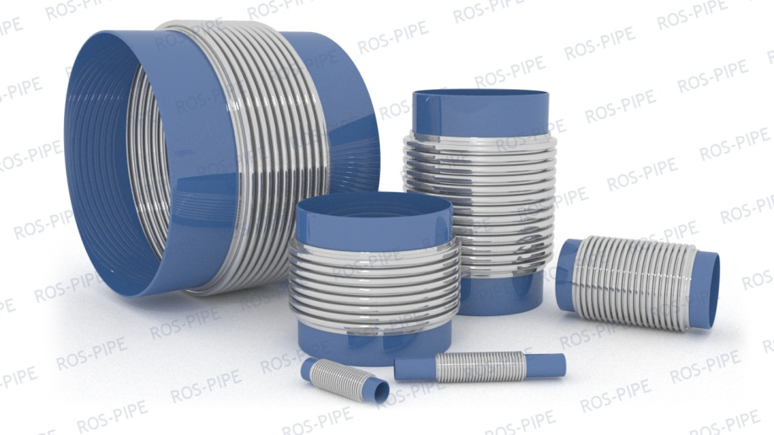
Компенсаторы КСО используются в отопительных и водоподающих сетях. Изделия нивелируют температурные напряжения, возникающие при эксплуатации трубопровода. Они предотвращают деформацию линии, исключают поломку сопряженного оборудования.
Устройства монтируются посредством сварки, располагаются между неподвижных либо скользящих опор. Не рекомендуется использовать компенсатор для совмещения несоосных труб. Это вызовет быстрый износ изделия, негативно скажется на его эксплуатационных качествах.

О

Конструктивные элементы
Компенсаторы серии КСО являются наиболее простыми. Они состоят из сильфона и соединительных патрубков.
Каждый элемент наделен собственной функцией, заслуживает отдельного внимания.
- Сильфон
Гофрированная вставка, выполненная из легированной стали. Деталь работает на сжатие и растяжение, имеет ограниченный срок службы. Вставка не имеет внешней защиты, уязвима перед колющим и ударным воздействием.
При проведении монтажных работ рекомендуется накрыть сильфон жестким кожухом. Это исключит его пробитие и замятие.
- Патрубки
Толстостенные трубки, соединяющие вставку и основную магистраль. Детали выполнены из углеродистой стали, обладают значительной жесткостью. Параметры патрубков зависят от модели компенсатора.

Как подбираются компенсаторы?
При выборе компенсаторов учитывается ряд факторов:
- особенности эксплуатации линии;
- параметры транспортируемого продукта;
- диаметр трубопровода;
- специфика оборудования, подключенного к магистрали.
К эксплуатации допускаются цельные компенсаторы, не имеющие деформаций. Поврежденное оборудование не подлежит восстановлению. Оно отправляется на утилизацию либо возвращается производителю.

Ключевые характеристики
Осевые компенсаторы КСО различаются по следующим параметрам:
- условный и внешний диаметр;
- осевой ход;
- предельное рабочее давление;
- толщина патрубков;
- общая длина изделия;
- компенсирующая способность.
Наряду с типовыми компенсаторами реализуются изделия серии КСОF. В них соединительные патрубки заменены фланцами. Это позволяет монтировать оборудование, не используя сварку.
Обозначение | Ду, мм | Давл. Ру, бар | D, мм | d, мм | s, мм | Комп-щая, мм | Длина, L, мм | Масса, кг | Жест-сть, Н/мм | Эфф. площ., см²
КСО 15-16-50 | 15 | 16 | 32 | 22 | 3 | 50 | 285 | 0,8 | 30 | 6,4
КСО 20-16-50 | 20 |  | 38 | 27 | 3 |  | 285 | 0,9 | 15,79 | 7,21
КСО 25-16-50 | 25 |  | 48 | 34 | 3 |  | 285 | 1,3 | 20,9 | 12,1
КСО 32-16-50 | 32 |  | 69 | 39 | 3,5 |  | 240 | 1,4 | 11,6 | 18
КСО 32-16-60 |  |  | 69 |  |  | 60
КСО 32-25-60 |  | 25
КСО 40-16-50 | 40 | 16 | 69 | 48 |  | 50 |  | 0,6 | 102 | 23
КСО 40-16-60 |  |  |  |  |  | 60
КСО 40-25-60 |  | 25
КСО 50-16-25 | 50 | 16 | 79 | 57 |  | 25 |  | 0,7 | 157 | 37
КСО 50-16-50 |  |  |  |  |  | 50
КСО 50-16-60 |  |  |  |  |  | 60
КСО-50-25-25 |  | 25 |  |  |  | 25 | 415 | 2,1 | 157
КСО-50-25-50 |  |  |  |  |  | 50 | 415 |  | 157
КСО 50-25-60 |  |  |  |  | 3,5 | 60 | 300 |  | 157
КСО 50-16-70 |  | 16 |  |  |  | 70 | 280 |  | 157
КСО 50-16-80 |  |  |  |  |  | 80 | 300 | 2,2
КСО 65-16-50
КСО 65-16-60
КСО 65-25-60 |  | 25 |  |  |  |  | 300 | 2,4 | 318
КСО 80-16-50 | 80 | 16 | 110 | 89 |  | 50 | 250 | 1,3 | 200 | 79
КСО 80-16-60 |  |  |  |  |  | 60
КСО 80-16-70 |  |  |  |  |  | 70 | 280 | 1,5 | 203
КСО 80-25-70 |  | 25 |  |  |  |  | 360 | 2,7 | 293
КСО 100-16-50 | 100 | 16 | 138 | 108 | 4 | 50 | 270 | 1,7 | 268 | 128
КСО 100-16-60 |  |  |  |  |  | 60
КСО 100-16-100 |  |  |  |  |  | 100 | 390 | 3,1 | 226
КСО 100-25-100 |  | 25 |  |  |  |  | 390 | 3,8 | 256
КСО 125-16-60 | 125 | 16 | 167 | 133 | 4 | 60 | 270 | 2,4 | 326 | 183
КСО 125-16-100 |  |  |  |  |  | 100 | 435 | 3,8 | 239
КСО 125-25-100 |  | 25 |  |  |  |  | 385 | 4,6 | 358
КСО 150-16-50 | 150 | 16 | 191 | 159 | 4,5 | 50 | 270 | 3,6 | 320 | 268
КСО 150-16-60 |  |  |  |  |  | 60
КСО 150-16-100 |  |  |  |  |  | 100 | 410 | 5 | 211
КСО 150-25-100 |  | 25 |  |  |  |  | 395 | 5,3 | 318
КСО 200-16-80 | 200 | 16 | 266 | 219 | 6 | 80 | 300 | 6,2 | 462 | 437
КСО 200-16-100 |  |  |  |  |  | 100 | 400 | 7,1
КСО 200-16-160 |  |  |  |  |  | 160 | 432 | 7,4 | 284
КСО 200-25-160 |  | 25 |  |  |  |  | 442 | 9 | 380
КСО 250-16-80 | 250 | 16 | 318 | 273 | 7 | 80 | 400 | 9,6 | 378 | 705
КСО 250-16-160 |  |  |  |  |  | 160 | 612 | 16,4 | 339
КСО 250-25-160 |  | 25 |  |  |  |  | 621 | 20 | 341
КСО 300-16-80 | 300 | 16 | 371 | 325 | 7 | 80 | 320 | 11,8 | 450 | 984
КСО 300-16-100 |  |  |  |  |  | 100 | 430 | 12,1
КСО 300-16-180 |  |  |  |  |  | 180 | 630 | 21,8 | 313
КСО 300-25-180 |  | 25 |  |  |  |  | 632 | 31 | 394
Задание :
- Определить линейное удлинение и подобрать компенсатор тип КСО для трубопровода Д 159 мм , длной 150м с темпиратурой теплоносителя Т 130 С и наружней темпиратурой Т-36 С

( Курс лекций «Общая энергетика»: тепловые электрические станции (ТЭС. http://www.brizmotors.ru/useful/article/kurs-lektsiy-obshchaya-energetika-teplovye-elektricheskie-stantsii-tes/ Глухенький Т.Е. Станционные трубопроводы, их изготовление и монтаж )

ГР.19-2 Задание на 27.04.2020 Техническое обслуживание турбинного оборудования

Практическое занятие : ОПРЕДЕЛЕНИЕ ТОЛЩИНЫ ТЕПЛОИЗОЛЯЦИИ ТРУБОПРОВОДА.

. Расчет тепловой изоляции трубопроводов и оборудования
Расчет тепловых потерь через изолированную поверхность оборудования и трубопроводов в общем случае следует выполнять для плоских поверхностей по формулам (1), (2), а для криволинейных по формулам (3), (4). Однако анализ особенностей теплообмена в теплоизоляционных конструкциях промышленных объектов позволяет существенно упростить расчетные формулы.
Термическое сопротивление теплоотдаче от внутренней среды к внутренней поверхности стенки изолируемого объекта для жидких и даже газообразных сред по сравнению с термическим сопротивлением кондуктивному переносу теплоты в изоляции составляет весьма незначительную величину и может не учитываться.
Исключение составляет весьма редкий случай, когда внутри объекта находится газовая среда и теплообмен между ней и внутренней поверхностью стенки осуществляется за счет естественной конвекции.
Стенки изолируемого промышленного оборудования и трубопроводов обычно изготовлены из металла, теплопроводность которого в 100 раз и более превышает теплопроводность изоляции, вследствие этого термическим сопротивлением стенки без заметного снижения точности расчета можно пренебречь.
Таким образом, основными расчетными формулами для определения тепловых потерь изолируемого оборудования являются:
для плоских поверхностей и криволинейных диаметром более 2 м
; (16)
для трубопроводов диаметром менее 2 м
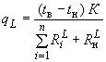, (17)
где - коэффициент дополнительных потерь, учитывающий теплопотери через теплопроводные включения в теплоизоляционных конструкциях, обусловленных наличием в них крепежных деталей и опор (таблица 1).
Способ прокладки трубопроводов | Коэффициент
На открытом воздухе, в непроходных каналах, тоннелях и помещениях:
для стальных трубопроводов на подвижных опорах, условным проходом, мм:
до 150 | 1,2
150 и более | 1,15
на подвесных опорах | 1,05
для неметаллических трубопроводов на подвижных и подвесных опорах | 1,7
Бесканальная | 1,15
Термическое сопротивление кондуктивному переносу слоев изоляции и внешней теплоотдаче в (16), (17) определяется по формулам (5), (6), в которых теплопроводность изоляции принимается по приложению А, а коэффициент теплоотдачи на поверхности изоляции - по таблице 2.
Таблица 2 - Значения коэффициента теплоотдачи , Вт /(м·°С)
 | В закрытом помещении
Изолированный объект | Покрытия с малым коэффициентом излучения* | Покрытия с высоким коэффициентом излучения** | На открытом воздухе при скорости ветра***, м/с
 |  |  | 5 | 10 | 15
Горизонтальные трубопроводы | 7 | 10 | 20 | 26 | 35
Вертикальные трубопроводы, оборудование, плоская стенка | 8 | 12 | 26 | 35 | 52
_____________
* К ним относятся кожухи из оцинкованной стали, листов алюминиевых сплавов и алюминия с оксидной пленкой.
** К ним относятся штукатурки, асбестоцементные покрытия, стеклопластики, различные окраски (кроме краски с алюминиевой пудрой).
*** При отсутствии сведений о скорости ветра принимают значения, соответствующие скорости 10 м/с.
- Расчет толщины тепловой изоляции трубопроводов
В конструкциях теплоизоляции оборудования и трубопроводов с температурой содержащихся в них веществ в диапазоне от 20 до 300 °С
для всех способов прокладки, кроме бесканальной, следует применять
теплоизоляционные материалы и изделия с плотностью не более 200 кг/м³
и коэффициентом теплопроводности в сухом состоянии не более 0,06
Для теплоизоляционного слоя трубопроводов при бесканальной
прокладке следует применять материалы с плотностью не более 400 кг/м³ и коэффициентом теплопроводности не более 0,07 Вт/(м · К).
Расчет толщины тепловой изоляции трубопроводов δ_{k} , м по нормированной плотности теплового потока выполняют по формуле:
где – наружный диаметр трубопровода, м;
отношение наружного диаметра изоляционного слоя к диаметру трубопровода .
Величину определяют по формуле:
основание натурального логарифма;
теплопроводность теплоизоляционного слоя Вт/(м·ºС) определяемый по приложению 14.
R_{к}- термическое сопротивление слоя изоляции, м·°С/Вт, величину которого определяют при подземной канальной прокладке трубопровода по формуле:
где суммарное термическое сопротивление слоя изоляции и других дополнительных термических сопротивлений на пути теплового
потока, м·°С/Вт определяемое по формуле:
где средняя за период эксплуатации температура теплоносителя, ^{о}С. В соответствии с [6] её следует принимать при различных температурных режимах по таблице 6:
Таблица 6 – Температура теплоносителя при различных режимах
Температурные режимы водяных тепловых сетей, ºC | 95-70 | 150-70 | 180-70
Трубопровод | Расчетная температура теплоносителя, ºC
Подающий | 65 | 90 | 110
Обратный | 50 | 50 | 50
среднегодовая температура грунта, для различных городов указана в [ 9, c 360 ]
нормированная линейная плотность теплового потока, Вт/м (принимается по приложению15);
коэффициент, принимаемый по приложению 16;
коэффициент взаимного влияния температурных полей соседних трубопроводов;
термическое сопротивление поверхности теплоизоляционного слоя, м·ºС /Вт, определяемое по формуле:
где коэффициент теплоотдачи с поверхности тепловой изоляции в
окружающий воздух, Вт/(м. · °С) который, согласно [6], принимается при прокладке в каналах , Вт/(м · °С);
d – наружный диаметр трубопровода, м;
термическое сопротивление внутренней поверхности канала, м·ºС/Вт,определяемое по формуле:
где коэффициент теплоотдачи от воздуха к внутренней поверхности канала, α_{e} = 8 Вт/(м. · °С);
внутренний эквивалентный диаметр канала, м, определяемый
по формуле:
периметр сторон по внутренним размерам канала, м; (размеры каналов приведены в приложении 17)
внутреннее сечение канала, м²;
термическое сопротивление стенки канала, м·ºС/Вт определяемое по формуле:
где теплопроводность стенки канала, для железобетона
наружный эквивалентный диаметр канала, определяемый по наружным размерам канала, м;
термическое сопротивление грунта,м·ºС/Вт определяемое по формуле:
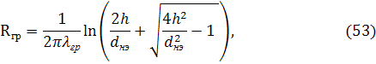
где коэффициент теплопроводности грунта, зависящий от его
структуры и влажности. При отсутствии данных значение можно принимать для влажных грунтов 2,0–2,5 Вт/(м · °С), для сухих грунтов 1,0–1,5 Вт/(м · °С);
глубина заложения оси теплопровода от поверхности земли, м.
Расчетную толщину теплоизоляционного слоя в конструкциях тепловой изоляции на основе волокнистых материалов и изделий (матов, плит, холстов) следует округлять до значений, кратных 10 мм. В конструкциях на основе минераловатных полуцилиндров, жестких ячеистых материалов, материалов из вспененного синтетического каучука, пенополиэтилена и пенопластов следует принимать ближайшую к расчетной толщину изделий по нормативным документам на соответствующие материалы.
Если расчетная толщина теплоизоляционного слоя не совпадает с номенклатурной толщиной выбранного материала, следует принимать по
действующей номенклатуре ближайшую более высокую толщину
теплоизоляционного материала. Допускается принимать ближайшую более низкую толщину теплоизоляционного слоя в случаях расчета по температуре на поверхности изоляции и нормам плотности теплового потока, если разница между расчетной и номенклатурной толщиной не превышает 3 мм.
ПРИМЕР 8. Определить толщину тепловой изоляции по нормируемой плотности теплового потока для двухтрубной тепловой сети с d_{н} = 325 мм, проложенной в канале типа КЛ 120x60. Глубина заложения канала h_{к}=0,8 м,
Среднегодовая температура грунта на глубине заложения оси трубопроводов t_{гр}= 5,5 ºC, теплопроводность грунта λ_{гр}=2,0 Вт/(м·ºC), тепловая изоляция – маты теплоизоляционные из минеральной ваты на синтетическом связующем. Температурный режим тепловой сети 150-70ºC.
Решение:
- По формуле (51) определим внутренний и наружный эквивалентный диаметр канала по внутренним и наружным размерам его поперечного сечения:
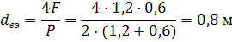
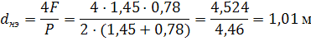
- Определим по формуле (50) термическое сопротивление внутренней поверхности канала
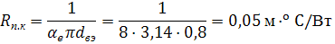
- По формуле (52) рассчитаем термическое сопротивление стенки канала:
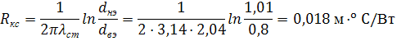
- По формуле (49) определим термическое сопротивление грунта:
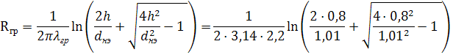
- Приняв температуру поверхности теплоизоляции , (приложение) определим средние температуры теплоизоляционных слоев подающего и обратного трубопроводов:
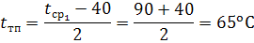
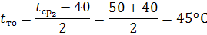
- Используя приложение, определим также коэффициенты теплопроводности тепловой изоляции (матов теплоизоляционных из минеральной ваты на синтетическом связующем):
- По формуле (49) определим термическое сопротивление поверхности теплоизоляционного слоя
- По формуле (48) определим суммарные термические сопротивления для подающего и обратного трубопроводов:
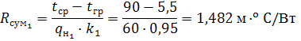
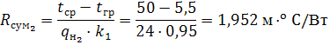
- Определим коэффициенты взаимного влияния температурных полей подающего и обратного трубопроводов:
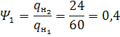
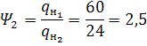
- Определим требуемые термические сопротивления слоёв для подающего и обратного трубопроводов по формуле (47):
x
x= 1,192
x
x= 1,368
- Величину B для подающего и обратного трубопроводов определим по формуле (46):
- Определим толщину тепловой изоляции для подающего и обратного трубопроводов по формуле (45):
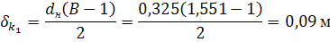
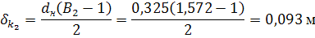
- Принимаем толщину основного слоя изоляции для подающего и обратного трубопроводов одинаковой и равной 100 мм.
Задание:
Определить толщину тепловой изоляции по нормируемой плотности теплового потока для двухтрубной тепловой сети с d_{н} = 159 мм, проложенной в канале типа КЛ 120x60. Глубина заложения канала h_{к}=0,8 м,
Среднегодовая температура грунта на глубине заложения оси трубопроводов t_{гр}= 5,5 ºC, теплопроводность грунта λ_{гр}=2,0 Вт/(м·ºC), тепловая изоляция – маты теплоизоляционные из минеральной ваты на синтетическом связующем. Температурный режим тепловой сети 130-70ºC.
Источники:
1.СП 41-103-2000 Проектирование тепловой изоляции оборудования и трубопроводов
2. https://studfile.net/

